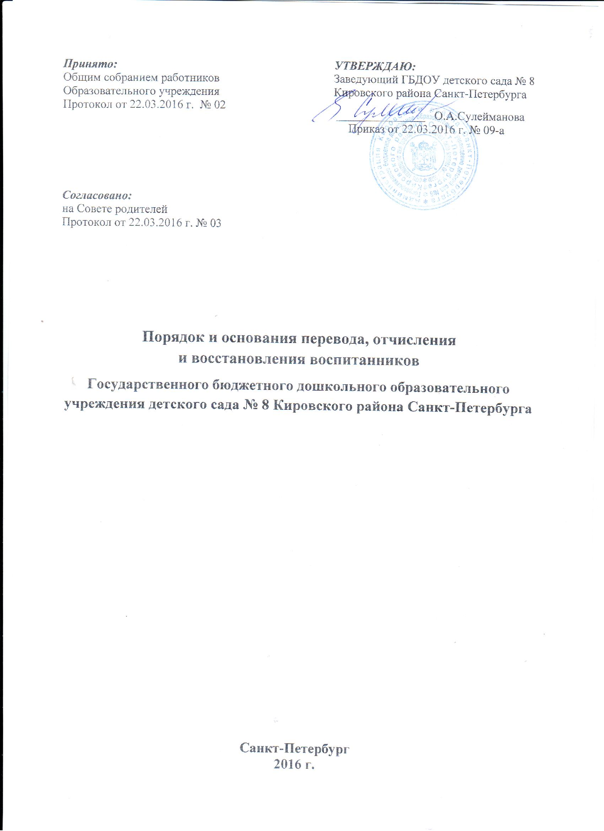

**1. Общие положения**

1.1. Настоящий документ, определяет Порядок и основания перевода, отчисления и

восстановления воспитанников в государственное бюджетное дошкольное образовательное учреждение детский сад № 8 Кировского района Санкт-Петербурга (далее - ГБДОУ детский сад № 8; Образовательное учреждение).

1.2. Настоящий Порядок разработан в соответствии с Федеральным законом от 29.12.2012 г. № 273-ФЗ "Об образовании в Российской Федерации", распоряжением Комитета по образованию Санкт-Петербурга от 03.08.2015 г. № 3748-р «Об утверждении Административного регламента администрации района Санкт-Петербурга по предоставлению государственной услуги по осуществлению комплектования государственных образовательных организаций, реализующих основную образовательную программу дошкольного образования, подведомственных администрации района Санкт-Петербурга», распоряжением Комитета по образованию Санкт-Петербурга от 03.02.2016 г. № 273-р «Об утверждении порядка комплектования воспитанниками государственных образовательных организаций, осуществляющих образовательную деятельность по реализации программ дошкольного образования».

**2. Порядок перевода**

2.1. Перевод может быть осуществлен в следующих случаях:

- перевод в другое Образовательное учреждение на определенный срок, в том числе на летний период и (или) период капитального ремонта;

- перевод из группы в группу Образовательного учреждения;

- перевод в другие образовательные учреждения в случаях прекращения деятельности

ГБДОУ детского сада № 8.

2.2. Основанием для перевода воспитанников в другие образовательные учреждения на определенный срок является приказ заведующего ГБДОУ детского сада № 8.

2.3. Основанием для перевода воспитанников из группы в группу может являться:

- заявление родителей (законных представителей), при наличии вакантных мест в группе;

- приказ заведующего о переводе в следующую возрастную группу по окончании учебного года.

2.4. В случае аннулирования лицензии на осуществления образовательной деятельности

(далее - лицензия), приостановления действия лицензии, при отсутствии в Образовательном учреждении следующей возрастной группы по обучению по образовательной программе дошкольного образования, администрация ГБДОУ детского сада № 8 информирует родителей (законных представителей) о прекращении деятельности Образовательного учреждения.

2.4.1. Доводит до сведения родителей (законных представителей) перечень принимающих учреждений.

2.4.2. Получает письменные согласия родителей (законных представителей) о выборе

принимающего образовательного учреждения.

2.4.3. Направляет сведения в комиссию о предстоящем переводе воспитанников с учетом

возрастной категории воспитанников, направленности групп и осваиваемых образовательных программ дошкольного образования.

2.4.4. Образовательные отношения прекращаются по инициативе родителей (законных

представителей) на основании выданного направления комиссией.

**3. Порядок отчисления**

3.1. Отчисление воспитанника из ГБДОУ детского сада № 8 производится:

3.1.1. в связи с получением образования (завершением обучения);

3.1.2. досрочно по следующим основаниям:

- по инициативе родителей (законных представителей) несовершеннолетнего воспитанника, в том числе в случае перевода воспитанника для продолжения освоения образовательной программы в другое образовательное учреждение, осуществляющую образовательную деятельность;

- по обстоятельствам, не зависящим от воли родителей (законных представителей)

несовершеннолетнего воспитанника и учреждения, осуществляющего образовательную

деятельность, в том числе в случае ликвидации Образовательного учреждения, осуществляющей образовательную деятельность.

3.1.3. Досрочное прекращение образовательных отношений по инициативе родителей (законных представителей) несовершеннолетнего воспитанника не влечет за собой возникновение каких-либо дополнительных, в том числе материальных, обстоятельств указанного воспитанника перед Образовательным учреждением, осуществляющего образовательную деятельность.

3.2. Основанием для прекращении образовательных отношений является распорядительный акт Образовательного учреждения, осуществляющий образовательную деятельность, об отчислении воспитанника из этого учреждения.

3.3. Если с родителями (законными представителями) несовершеннолетнего воспитанника заключен договор об оказании платных образовательных услуг, при досрочном прекращении образовательных отношений такой договор расторгается на основании распорядительного акта Образовательного учреждения, осуществляющего образовательную деятельность, об отчислении воспитанника из этого учреждения.

3.4. Права и обязанности воспитанника, предусмотренные законодательством об образовании и локальными нормативными актами Образовательного учреждения, прекращаются с даты его отчисления из ГБДОУ детского сада № 8.

**4. Порядок восстановления**

4.1. Восстановление в Образовательное учреждение не предусмотрено.

4.2. В случаях прекращения образовательных отношений, по основаниям, предусмотренных п.3.1.2, ребенок принимается в Образовательное учреждение в соответствии с Правилами приема в ГБДОУ детский сад № 8 Кировского района Санкт-Петербурга

**5. Заключительные положения**

5.1. Настоящий Порядок вступает в силу с момента его утверждения руководителем

Образовательного учреждения и действует до принятия нового.